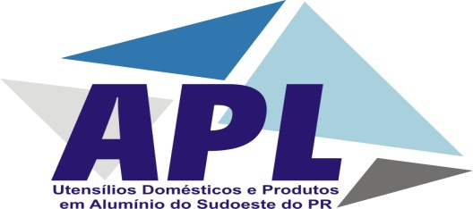


FRANCISCO BELTRÃO | LISTA DE PRESENÇA | Data  17/04/2017
REUNIÃO  . |  | Horário de Inicio:  19h30h
Coordenador Sadimar Froza |  | Local: Auditório SESI/SENAI

PAUTA
Apresentar aos associados:
- Ação Judicial – CRQ – Conselho Regional de Química – Sadimar Froza
- Ação Judicial – ICM´s não incidência sobre PIS e COFINS – Evandro Néri -
- Consultoria gratuita pelo Sindimetal/Sudoeste – Apresentação do Currículo do Consultor Roberson Polimeni Góes – STI - Sistema de Tecnologia e Inovação do Senai de Londrina – Evandro Néri – Presidente do Sindimetal
- Sebraetec – Gilcindo de Castro Correa Neto
- INMETRO – Certificação – Marcelo Da Correggio – SENAI – Francisco Beltrão –Gilcindo de Castro Correa Neto - Sebrae
- Eleição da nova Diretoria – Sadimar Froza

OBJETIVO

Coordenador Sr. Sadimar Froza iniciou os trabalhos comentando sobre as ações que o CRQ- Conselho Regional de Química está impetrando contra as indústrias, convidou a Sra. Meri Aparecida Moraes para explanar sobre o assunto, a qual chamou o Senhor Renildo Furlan para fazer um depoimento sobre a atuação que recebeu do CRQ, após muita discussão e depoimentos de ações, ficou decidido entrar com uma ação coletiva para barrar essas atuações do CRQ através do DR Francisco de Souza Junior, continuando os trabalhos o Sr. Evandro Néri Presidente do Sindimetnal/Sudoete, informou aos presentes que foi entrado com ação para excluir o ICM`S que incide sobre PIS e COFINS, bem como a ação permitira, que se votada favorável, os associados do Sindimetal que incluem os associados do APL poderão solicitar os valores que já foram pagos, informando que já tem decisões favoráveis a esse respeito.
Foi apresentado o CURRÍCULO DO consultor Roberson Polimeni Góes, que está realizando consultoria gratuita através do Sindimetal e que será disponibilizado para as indústrias do APL que se interessarem, o Sr. Evandro Néri apresentou também sobre o Sistema de Tecnologia e Inovação do Senai de Londrina, que tem como objetivo prover soluções inovadoras buscando soluções sob medida, para os mais diversos setores da indústria e do comércio.
O Sr. Gilicindo de Castro Correa Neto abordou sobre a certificação do INMETRO, foi decidido responder o questionário que foi recebido em 14/09/2016, visando facilitar a certificação dos produtos utensílios doméstico em alumínio. Que após recebido o mesmo completado dos Industrias, será encaminhado para o INMETRO.
O Sr. Coordenador agradeceu a todas as pessoas que auxiliaram nos trabalhos do APL, bem como a todas as entidades.
Após colocou o cargo para a escolha da nova Diretoria, não havendo interessado. Será aguardado inscrição para nova Diretoria e realizado nova reunião para aprovação.
Nada mais havendo, foi assinado a lista de presença que faz parte como anexo.

